• Бесплатная путевка в санаторий

Привилегия доступна работающим предпенсионерам. Чтобы получить путёвку, нужно взять в поликлинике справку и передать ее работодателю. Он, в свою очередь, вправе обратиться в Фонд социального страхования (ФСС), чтобы получить разрешение на организацию лечения. ФСС потом компенсирует работодателю расходы.



**Знайте свои права**

**и пользуйтесь ими!**

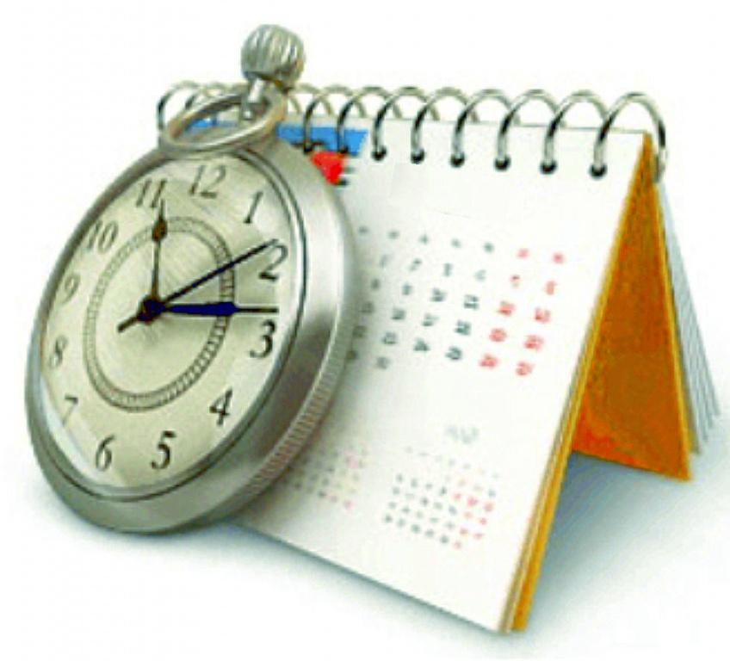

**График работы библиотеки:**

Понедельник - Пятница:

с 10.00 до 18.00 час.,

перерыв с 13.00 до 14.00 час.

Суббота:

с 10.00 до 17.00 час.,

без перерыва

Воскресенье - выходной день

Последняя пятница месяца -

санитарный день

**тел.:** 5-18-83

**e-mail:**[bibl_malisheva@mail.ru](mailto:bibl_malisheva@mail.ru)

[http://biblmal.narod.ru](http://biblmal.narod.ru/)

Библиотека

Малышевского городского округа

**ПРАВО**

**знать**

**ПРАВО**



2020г.

**Право возвращения товара**



Главный закон, на который нужно опираться при любых разбирательствах, связанных с возвратом товара, это Закон РФ «О защите прав потребителей».

Кроме права вернуть некачественный товар, Закон позволяетпокупателю вернуть товар надлежащего качества, который не подошел по форме, габаритам, фасону, расцветке, размеру или комплектации.

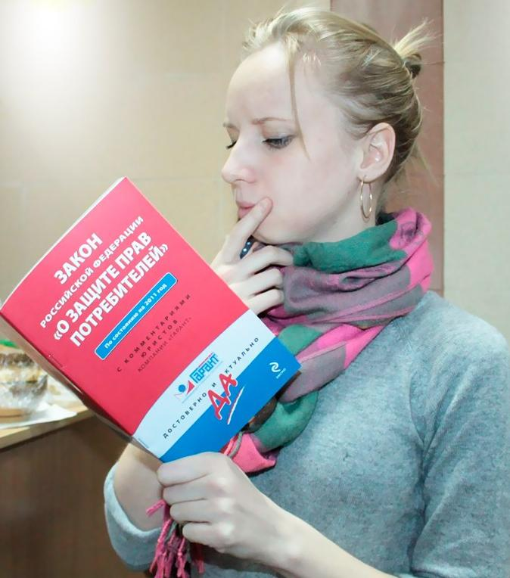

**Правила возврата покупки**

* подготовить товарные чеки, свидетельствующие о факте покупки;
* освидетельствование того, что предмет не использовался по назначению за время его пребывания у покупателя. Обычно на нем располагаются пломбы, ярлыки, нашивки, ценники, предполагающие принадлежность к магазину;
* кроме возврата уплаченной суммы за товар, Вы можете настоять и на другом варианте - обмене. Поменять можно только на точно такую же марку изделия, но отличающуюся от ранее купленного.

**Срок возврата товара в магазин**

Товар может быть возвращен в магазин в течение двухнедельного срока с момента расчета и получения чека.

**Получение денег обратно при отсутствии чека**

Если отсутствует чек, то потребитель доказывает факт покупки. К доказательствам относятся история оплат с банковской карты, фотоматериалы, свидетельские показания.

**Льготы предпенсионерам**

Предпенсионерами считаются те, кому до выхода на пенсию осталось 5 лет или меньше.

* Оплачиваемая диспансеризация

Можно взять 2 рабочих дня в году, чтобы проверить свое здоровье. Они оплачиваются как рабочие.

* Освобождение от налогов:

- на имущество физических лиц;

- земельный;

- транспортный.

* Обязательная доля в наследстве

Имеют право на часть в наследстве, если даже не указаны в завещании, но они должны проживать с завещателем или быть у него на иждивении.

• Поддержка безработных

Предпенсионер, оставшийся без работы и вставший на биржу труда, имеет право получать повышенное пособие по безработице. Если он уволен по сокращению штата или при ликвидации фирмы и ему осталось до пенсии два года, может досрочно оформить пенсию через Центр занятости населения. Может выбрать себе новую профессию и пройти бесплатное обучение.